- 用微信扫描二维码，点击右上角按钮，选择用浏览器打开，然后下载安卓版APP并安装
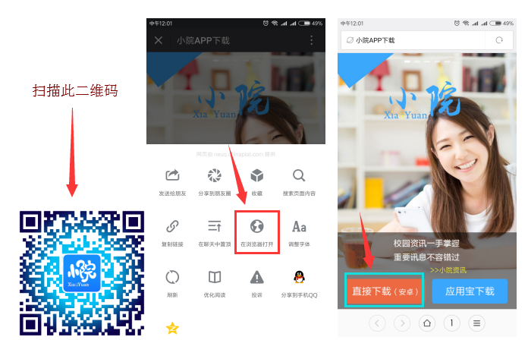
2、打开小院APP，点击“立即注册”注册账号（目前微信、QQ官方框架在更新，会出现部分同学不能正常使用，如有此情况请该有手机号注册），注册时学校选择东北石油大学，完成后登录账号，
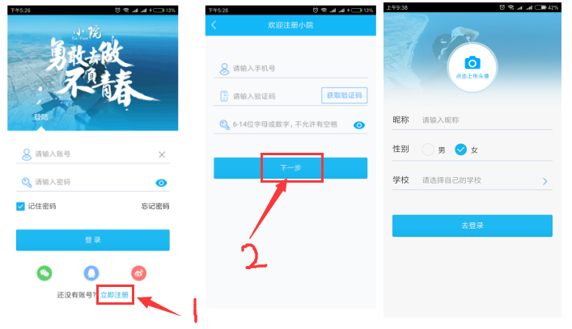

3、只要在2018年5月15日0点前注册了“东北石油大学”的账号 ，免费赠送VIP 12个月 （注册登录后会有弹出窗口 直接领取就行）
4、IOS系统的学员目前没有“小院”APP，可以下载中仕学社APP（安装包请扫描下方二维码，下载安装后，汇总账号发给我们金色未来教育，我们在后台直接给汇总的这些账号免费充值199元的充值卡）


